Simple Parser for Arithmatical Expression (Tahap 2)
Laporan Tugas Program TBA
Dosen Pengampu: AHMAD SURYAN, S.T., M.T.
Kelompok:
Anggota Kelompok:
- Shyffa Ilmallia Noer Fhadillah 1301164120
- Yuriza Mufidah 1301164365
- Diniyal Amru Agatsa 1301160083
- Latief Farera 1301164204

2017

Kelompok:
No | NIM | Nama
1. | 1301164120 | Shyffa Ilmallia Noer Fhadillah
2. | 1301164365 | Yuriza Mufidah
3. | 1301160083 | Diniyal Amru Agatsa
4. | 1301164204 | Latief Farera

Spesifikasi Program
Membangun program Lexical Analyzer dengan menerapkan Finite Automata untuk mengenali setiap Lexic yang dituliskan dalam Expresi. Hasil dari Tugas 1 ini adalah sequence Token Lexic berdasarkan string Formula yang dibaca.

Berikut adalah spesifikasi program yang telah kami buat:
- Hanya menggunakan satu Finite Automata untuk mengenali semua string lexic.
- Tidak menggunakan string matching.
- Membaca satu per satu karakter/simbol dari string yang diinputkan.
- Menampilkan jenis dari setiap Lexic yang ada pada string yang diinputkan.

Spesifikasi Program tahap 2
program yang berfungsi sebagai Parser untuk melakukan validasi terhadap string Expresi Aritmatika yang dimasukkan. Input program berupa sequence Token Lexic yang merupakan hasil keluaran dari Lexical Analyzer (program tahap 1).

Rancangan Finite Automata
Berikut merupakan STD, definisi formal STD FA, tabel transisi serta pseudo code hasil terjemahan untuk mesin Finite Automata yang diimplementasikan.

- STD FA
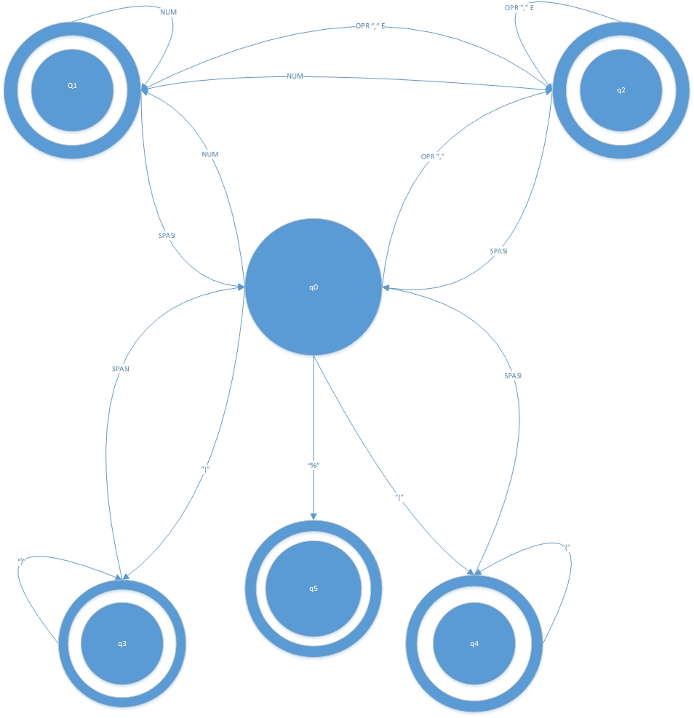

Berdasarkan gambar STD FA yang telah dibangun seperti gambar di atas, 0 merupakan inisial state (start state) dan q1,q2,q3,q4,q5 merupakan final state
State q0 akan menerima NUM dari state q1
State q0 akan menerima opr “(“KE dari state q2
State q0 akan menerima ” )” dari state q3
State q0 akan menerima “(“ dari state q4
State q0 akan menerima spasi dari state q1, q2, q3, q4
State q1 akan menerima NUM dari state q0
State q1 akan menerima OPR “,” E dari state q1
State q2 akan menerima NUM dari state q1
State q3 akan menerima NUM dari state q1
State q4 akan menerima NUM dari state q1
State q5 akan menerima “%” dari state q0

State q1 merupakan final state untuk “NUM” , State q2 untuk “OPR, , , E” dan “-“, State q3 untuk “)“, State q4 untuk “(”, State q5 untuk %. fungsi State q5 dalam FA tersebut digunakan apabila tidak terdapat digit untuk bisa ditranslasi maka state akan langsung menuju State q5 yang berarti terjadi error.

- Tabel Transisi FA
 | Num | Opr,”,”,e | ) | ( | % | spasi
q0 | q1 | q2 | q3 | q4 | q5 | Ø
q1 | q1 | q2 | Ø | Ø | Ø | q0
q2 | q1 | q2 | Ø | Ø | Ø | q0
q3 | Ø | Ø | q3 | Ø | Ø | q0
q4 | Ø | Ø | Ø | q4 | Ø | q0
q5 | Ø | Ø | Ø | Ø | Ø | Ø

Rancangan Push Down Automata
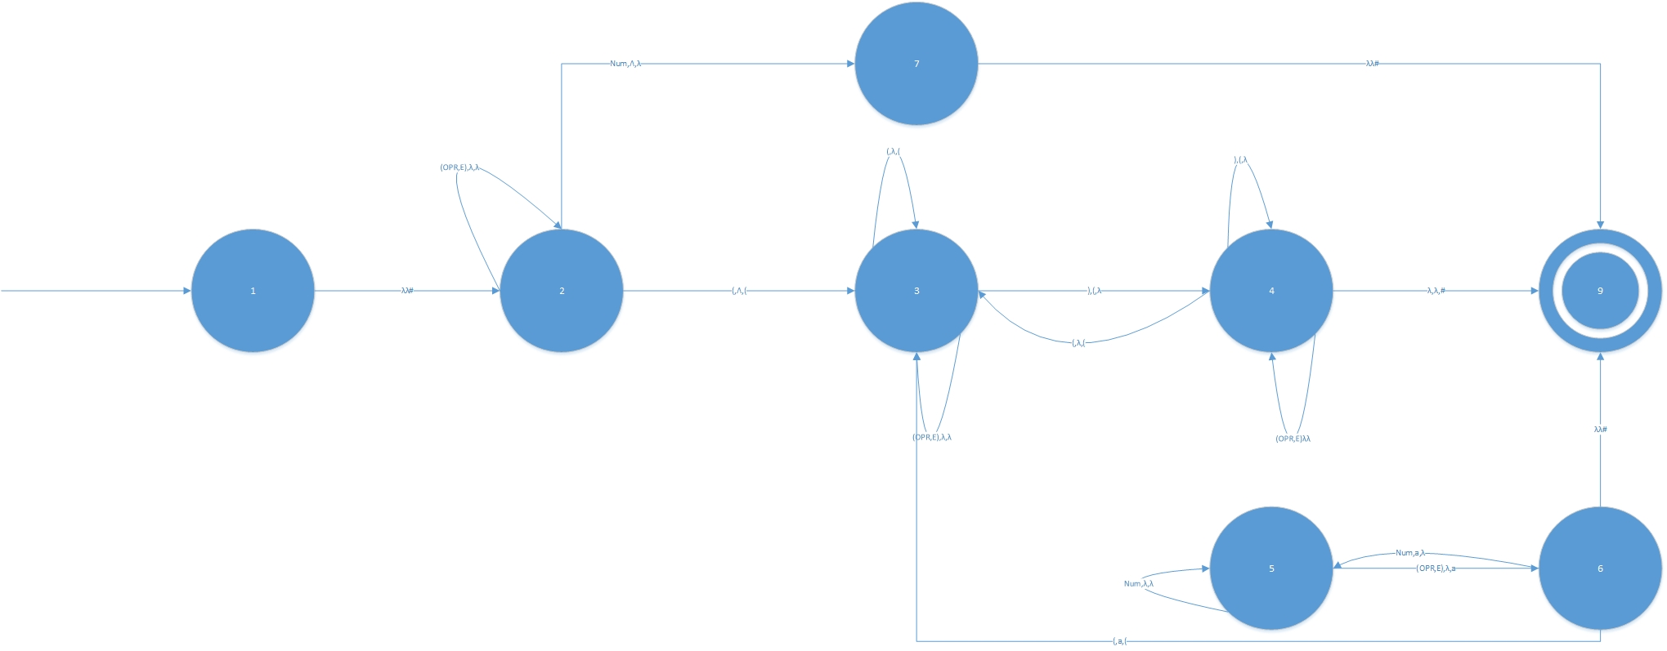

Algoritma :
program tubestba;
type stack <
isi:array [0..1000] of char
top:integer
>
Kamus

cc = String
indeks,i = integer
pita = string
stateA,stateB,stateC,stated,stateE = string
data : string;
S:stack;

procedure start()
pita := pita + '#'
indeks := 1
cc := pita[indeks]

procedure push(var S:stack, c:char)
kamus
i:integer
begin
inc(S.top)
S.isi[S.top]=c
end
procedure pop(var S:stack)
begin
dec(S.top)
end
procedure adv()
begin
indeks = indeks + 1
cc = pita[indeks]
end

procedure ignoreBlank()

begin
while (cc = ' ') and (cc <> '#') do
adv()
end;

function getLexic():string
kamus
lexic : string;
begin
ignoreBlank()
lexic = ''
if (cc = '(') or (cc = ')') then
lexic = cc
adv()
else
while (cc <> ' ') and (cc <> '#') and (cc <> '(') and (cc <> ')') do
lexic := lexic + cc
adv()
getLexic := lexic
end

function cekOperator(B: string) ->boolean
begin
if (B = '+') or (B = '-') or (B = 'x') or (B = ':') then
cekOperator := true
else
cekOperator := false
end;

function cekAngka(A:string) ->boolean
kamus
b=boolean
begin
case A of
'0' : b<-true
'1' : b<-true
'2' : b<-true
'3' : b<-true
'4' : b<-true
'5' : b<-true
'6' : b<-true
'7' : b<-true
'8' : b<-true
'9' : b<-true
else b <- false
end;
cekAngka <- b;
end;

function cekNum(S : string):-> boolean
kamus
cek <-boolean
i <-integer
x <-string
begin
cek <- true
i <- 1
x <- S + '#'

if (x[i] = '-') or (x[i] = '+') then
i <- i + 1

if (cekAngka(x[i]) <> true) then
cek <- false

if (cek = true) then
while (cekAngka(x[i]) = true) do
begin
i := i + 1

if (x[i] <> '#') and (cek = true) then
if (x[i] = ',') then
i <- i + 1;
if (cekAngka(x[i]) <> true) then
cek <- false
if (cek = true) then
while (cekAngka(x[i]) = true) do
i <- i + 1
else if (x[i] = 'E') then
i <- i + 1
if (cek = true) then
begin
while (cekAngka(x[i]) = true) do
begin
i <- i + 1;
if (x[i] != '#') then
cek <- false
cekNum <- cek

BEGIN
stateA <- 'NUM'
stateB <- 'OPERATOR'
stateC <- 'KurBuka'
stateD <- 'KurTutup'
state <- ‘Valid’

repeat
output('Masukan data : ')
writeln(pita)
until (pita <> '')

start()

while cc <> '#' do
data <- getLexic()
output(data,' : ')
if (data = ')') then
output(stateD)
if S.top<!=0 then
pop(S)
else
for i<-1 to 99 do
push(S,'1');
else if (data = '(') then
output(stateC)
if S.isi[S.top]='a'then
pop(S);
push(S,'(');
else if (cekOperator(data) = true) then
output(stateB)
push(S,'a')
else if (cekNum(data) = true) then
if S.isi[S.top]='a'then
pop(S)
output(stateA)
else
for i:=0 to 99 do
push(S,'1')
output('ERROR')
break
if (S.top=0) then
output(stackE)
else
output('Tidak Valid')
END.

Cara Kerja Program
- Penginputan string proposisi lengkap dan di simpan pada variable “Inputan”
- Lakukan pengecekan sub string ( persatu karakter ) dari awal sampai mencapai sub terakhir
- Setiap sub string yang didapat dari variable “Inputan” dilakukan pengecekan yang dibedakan menjadi enam, yaitu simbol kurung atau operator aritmatika, operator aritmatika atau spasi, simbol kurung atau spasi, spasi atau simbol angka, angka atau simbol kurung, operator aritmatika atau angka.
- Ketika inputan valid maka akan mengoutputkan “Valid”
- Ketika inputan Tidak Valid maka akan mengoutputkan “Tidak Valid”

Pengujian Program
Tuliskan hasil uji terhadap program yang dibangun. Berikan contoh beberapa input string arithmetic expression, kemudian tuliskan output yang dihasilkan program. Jelaskan hasil output tersebut.

Input | Output Program | Keterangan
+8 x 10 ( 5 – 1 ) | Num opr num kurbuka num opr num ttpkur | Valid
( 12 : 5 ) | kurbuka num opr num kurtutup | Valid
-99 x 4+ | num opr num error | Tidak Valid
+34E - 4,5+55 x ( -9 + 0 - (-8 + 7) x (4 / 6)) | num opr num opr kurbuka num opr num opr kurbuka num opr num kurtutup opr kurbuka num opr num kurtutup kurtutup | Valid

Screenshot Program
1. +8 x 10 ( 5 – 1 )
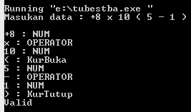
2. ( 12 : 5 )
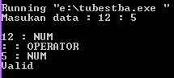
3. -99 x 4+
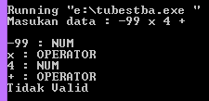
4. +34E - 4,5+55 x ( -9 + 0 - (-8 + 7) x (4 / 6))
